在实验室中，利用下列装置可以制取氧气或二氧化碳。回答下列问题：

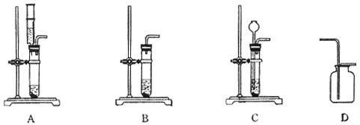

（1）向装置内加药品前，应该进行的操作是（ ）

A. 组装仪器

B. 检查装置的气密性

C. 点燃酒精灯

D. 将集气瓶装满水

（2）用双氧水制氧气的化学方程式为（ ）

A. 2H2O2＝H2O＋O2

B. 2H2O2＝2H2O＋O2↑

C. 2H2O2H2O＋O2↑



D. 2H2O22H2O＋O2↑



（3）用石灰石与稀盐酸反应制二氧化碳的化学方程式为（ ）

A. CaCO3＋2HCl＝CaCl2＋H2O＋CO2

B. CaCO3＋H2SO4＝CaSO4＋H2O＋CO2↑

C. CaCO3＋H2SO4＝CaSO4＋H2O＋CO2

D. CaCO3＋2HCl＝CaCl2＋H2O＋CO2↑

（4）发生装置中，与B相比，A的优点是（ ）

A. 可以控制反应速率

B. 便于滴加液体药品

C. 可控制反应的发生与停止

D. 以上说法都正确

（5）C装置中长颈漏斗下端管口伸入液面下的目的是（ ）

A. 防止气体从长颈漏斗逸出

B. 便于加入液体

C. 使液体药品与固体药品充分接触

D. 以上都不正确

（6）氧气和二氧化碳都可用D装置所示的方法收集，原因是（ ）

A. 密度比空气小

B. 密度比空气大

C. 无色无味

D. 不和水反应

解析：

此题考查气体的实验室制法，只要知识点记忆扎实，便可熟练解题。

答案：（1）B；（2）D；（3）D；（4）D；（5）A；（6）B